Ymateb yn feirniadol i erthygl, gan roi tystiolaeth o wybodaeth a dealltwriaeth gadarn o themâu sy’n gysylltiedig ag addysgu’r Gymraeg yn y sector cyfrwng Saesneg.

Cyflwyniad:

Nodir mai “562,016 tua 19%” o siaradwyr Cymraeg sydd yma yng Nghymru ar hyn o bryd. (Stats Wales: 2011) Dyma’r ffigurau a ddeillia o gyfrifiad yn ôl yn 2011. Cymharir y ffigwr hwn gyda’r ffigwr a chynrychiola nifer o bobl sydd ddim yn siarad Cymraeg yma yng Nghymru sef “2,393,825 tua 81%.” (Stats Wales: 2011)

O’r ffigyrau uchod cwestiynir os yw’r ystadegau yma yn gosod trosolwg ac yn adlewyrchu felly safon yr addysgu o ran addysg ddwyieithog a’r Gymraeg o fewn y sector cyfrwng Saesneg sy’n digwydd o fewn y byd addysg yma yng Nghymru? Noda (Lewis, 2015) bod gan “y system addysg rôl hollbwysig o ran sicrhau dyfodol yr iaith Gymraeg.” O hyn felly cwestiynir os oes angen fwy o weithrediad effeithiol o ran addysgu’r Gymraeg o fewn ein hysgolion er mwyn codi’r niferoedd sydd a’r rhuglder i siarad yn y Gymraeg yn enwedig os ydym yn ceisio cyrraedd y nod o gael miliwn o siaradwyr Cymraeg erbyn 2050. (Llywodraeth Cymru, 2017) Nodir “fod addysg yng Nghymru wedi datblygu’n anghyffredin dros yr hanner ganrif ddiwethaf, yn enwedig wrth feddwl am ddenu rhieni/gwarchodwyr o gefndiroedd Cymraeg yn ogystal â rhai o gefndiroedd o gartrefi di-gymraeg,” gan (Lewis: 2011) Wrth bwyso a mesur gwelir bod esblygiad o ran addysg cyfrwng Cymraeg wedi cymryd lle yma yng Nghymru er hyn nodir “fod addysgu a dysgu o’r Gymraeg o fewn y sector Saesneg yn parhau i fod yn anghyson ac yn aml yn arwain tuag at gyrhaeddiad is gan ddysgwyr.” (Lewis: 2017) Cymharir y datganiad uchod felly a nodir sut mae modd i addysg Gymraeg datblygu ac esblygu os oes dysgwyr yn gyflawn cyraeddiadau is na’r disgwyl? Cwestiynir felly os oes angen i’r Llywodraeth ail edrych ar sut mae’r Gymraeg yn cael i addysgu o fewn y sector Saesneg?

O fewn y traethawd hwn felly, bwriedir ymateb i erthygl am addysg ddwyieithog o fewn yr ugeinfed ganrif ar hugain gan Dr W. Gwyn Lewis yn feirniadol gan roi tystiolaeth o wybodaeth a dealltwriaeth gadarn o themâu sy’n gysylltiedig ag addysgu’r Gymraeg yn y sector cyfrwng Saesneg.

Cefndir yr Erthygl:
Sonnir uchod mai awdur yr erthygl hon yw Dr.W Gwyn Lewis. Un o Gaernarfon ydy Dr.W Gwyn Lewis cyn bod yn bennaeth adran Gymraeg ym Mangor. Bu Dr.W Gwyn Lewis yn nhalentog o fewn y Gymraeg ers amser ond uchafbwynt oedd derbyn doethuriaeth am lenyddiaeth Gymraeg. Deillia’r awdur o gefndir Cymraeg nodweddiadol ac yn amlwg bu gan yr awdur hoffter mawr tuag at y Gymraeg ond cwestiynir felly a yw’r hoffter hwnnw yn effeithio ar ddibynadwyedd yr erthygl? Tybir, a yw’r datganiadau a noda’r awdur yn llawn gwirionedd a thegwch neu ydy’r awdur yn ymddangos barn sydd llawn rhagfarn? Nid oes amheuaeth fod gan yr awdur gwybodaeth a dealltwriaeth gyflawn o ran addysgu’r Gymraeg yn enwedig gan noda’r (CCC, 2017) fod Dr W. Gwyn Lewis wedi bod yn olygydd Gymraeg ar gyfer Gwerddon. Er hyn meddylir pa mor ddibynadwy ydy’r farn a chyfleai’r awdur o fewn yr erthygl sydd o dan sylw?

Crynodeb o’r Erthygl:
Gyda’r byd addysg yn newid o’n hamgylch pob dydd seilia’r awdur yr erthygl ar addysg ddwyieithog a sefyllfa’r Gymraeg yng Nghymru ar hyn o bryd. Noda (Lewis, 2011) bod niferoedd yn cynyddu o ran dewis ysgolion dwyieithog ond o ganlyniadau daw fwy o alw am athrawon sy’n rhugl o fewn dwy iaith er mwyn sicrhau cyfleoedd a phrofiadau effeithiol ar gyfer y dysgwyr. Trafoda (Lewis, 2011) o fewn yr erthygl y pwysigrwydd o sicrhau fod addysgwyr yr ugeinfed ganrif ar hugain yn ymwybodol o’r model a’r deilliannau dysgu gwahanol sydd ar gael o fewn sectorau dwyieithog. Yn ogystal trafodir y datblygiadau fwyaf diweddar a’r hyn sydd angen er mwyn sicrhau fod gan ddysgwyr dwyieithog y sgiliau cywir er mwyn gallu wynebu’r dyfodol.

Addysg Dwyieithog:
Nodir “all pupils in Wales should be provided with the opportunity to become bilingual.” (CCW, 1989: 25) Pwysleisia’r datganiad hwn felly'r pwysigrwydd o sicrhau addysg ddwyieithog ar gyfer y dysgwyr. I’r gwrthwyneb datgelir fod “mesur helaeth o hyfforddwyr o ysgolion cyfrwng Cymraeg neu ysgolion dwyieithog yn penderfynu newid i’r Saesneg yn gyfan gwbl am hyfforddiant.” (Estyn: 2001) O hyn felly, cwestiynir yn syth os oes modd addysgu’r Gymraeg yn y sector cyfrwng Saesneg yn effeithiol os yw’r hyfforddwyr sydd am ymuno a’r byd addysg yn mynychu hyfforddiant trwy gyfrwng y Saesneg? Pam nad yw hyfforddwyr yn mynychu hyfforddiant dwyieithog neu hyfforddiant trwy gyfrwng y Gymraeg yn gyfan gwbl? Nodir bod “gwireddu tasg mor uchelgeisiol â chreu Cymru gyfan gwbl ddwyieithog yn golygu llunio strategaeth gydlynol, yn seiliedig ar dargedau.” (Pwyllgor Addysg a Dysgu Gydol Oes, 2000) Er hyn os yw athrawon yn mynychu hyfforddiant Saesneg sut gall Cymru sicrhau gwlad gyfan gwbl ddwyieithog?
Darllenir yr erthygl i gyd a gwelir pum thema allweddol yn amlygu. Y themâu yw dwyieithrwydd, addysg dwyieithrwydd, dulliau dysgu ac addysgu, statws yr iaith a hefyd gwahanu neu gyfuno ieithoedd yn yr ystafell ddosbarth. Ceir cyfeiriadaeth glir o fewn yr erthygl am yr hyn mae addysg cyfrwng Cymraeg ac addysg Ddwyieithog yn cwmpasu sef “amrywiaeth o sefyllfaoedd addysgu a dysgu yng Nghymru lle defnyddir y Gymraeg i’r raddau gwahanol wrth gyflwyno.” (Lewis, 2011: 67) Bu dwyieithrwydd yn anodd i diffinio a cheir llawer o farnau gwahanol o ran diffinio dwyieithrwyd. Diffinnir mai addysg ddwyieithog yw’r gallu i “ysgrifennu neu arwain o fewn dwy iaith.” (OED, 2019) Gwelir felly mai addysg ddwyieithog yw’r trosglwyddiad o ddwy iaith a’r gallu i gymryd rhan mewn tasgau ac elfennau bywyd pob dydd o fewn dwy iaith. I’r gwrthwyneb noda (Valdez a Figera, 1994) mai dwyieithrwydd yw gwybod ddwy iaith wahanol ond cwestiynir faint o’r ieithoedd sydd angen gwybod er mwyn fod yn ddwyieithog. O’r datganiadau uchod gwelir nad oes dyfnder i ddiffiniad dwyieithrwydd a dyma’r hyn a gwelir o fewn erthygl Dr W. Gwyn Lewis.
Noda (Lewis, 2011) bod angen “diffiniad cliriach o’r hyn ag golygir wrth addysg cyfrwng Cymraeg a dwyieithog yng Nghymru.” Ers y flwyddyn 2011 gwelir fwy a fwy o ddiffiniadau yn amlygu a gwelir gwell esboniad pan atega (Lewis, 2016) mai addysg ddwyieithog yw cyflwyno “cyfran helaeth o’r cwricwlwm drwy gyfrwng y Gymraeg, yr ysgolion hynny lle ceir dwy ffrwd,” a’r “ysgolion hynny lle yr addysgir dim ond ychydig elfennau o’r cwricwlwm neu yr addysgir nifer fach yn unig drwy gyfrwng y Gymraeg.” Cymharir y ddau ddiffiniad uchod felly a gwelir esblygiad o ran ymchwil a deillia wrth feddwl am addysgu Cymraeg yn y sector Saesneg.

Gellir ystyried amryw o ddiffiniadau gwahanol ar ddwyieithrwydd ond cwestiynir pam yn union mae angen addysg ddwyieithog yma yng Nghymru ac oes heriau yn codi o addysg dwyieithrwydd? Nodir Grossjean (1985) a Cook (1992, 2002a, 2002b) fod gan ddysgwyr dwyieithog sgiliau manteisiol gan gyfeirio tuag at y dysgwyr hynny fel unigolion sydd ag aml-gymwyseddau. O ran yr aml-gymwyseddau paratoa hyn y dysgwyr ar gyfer y dyfodol gan fod gallu ganddyn nhw i greu cyfleoedd ychwanegol i’w hun wrth ddefnyddio dwy iaith. Yn ogystal mae’n caniatáu i’r unigolion cystadlu am ystod o swyddi amrywiol beth bynnag fo’r iaith a’i hynny trwy’r Gymraeg a’r Saesneg. Atgyfnertha Garçia (2015) agwedd bositif tuag at addysg ddwyieithog gan gyfeirio at yr addysg fel un da i bawb. I’r gwrthwyneb gwelir fod heriau yn codi wrth ystyried gallu plant wrth ymdrin ag addysg ddwyieithog ac fe atega (Lewis, 2015) tuag at yr heriau sy’n codi gan nodi bod “gormod o lawer o bobl ifanc yn gadael yr ysgol heb y sgiliau Cymraeg effeithiol sydd eu hangen arnynt ar gyfer y byd gwaith, bywyd ac astudio. Yn amlwg mai pob plentyn yn dysgu ar liwt nhw eu hunain ac o ganlyniad mae pob unigolion yn dysgu ieithoedd ar gyflymdra gwahanol. O hyn felly nodir mai un her amlwg yw “bod addysg ddwyieithog ddim yn gweithio i’w lawn botensial gyda phlant gan fod cymaint o fwlch rhwng dysgu’r iaith.’ (Lewis, 2015) Cwestiynir felly, os yw addysgu’r Gymraeg yn y sector Saesneg yn codi cymhlethdod o ran datblygiad ieithyddol y dysgwyr?

Datgela (Lewis, 2011) o fewn yr erthygl agwedd negyddol tuag at addysg ddwyieithog os nad oes modelau effeithiol wedi’u rhoi yn ei lle “nid yw pob model dwyieithog yn arwain at lythrennedd deuol a dwyieithrwydd llawn.” Wrth bwyso a mesur y datganiadau uchod, creda Dr W.Gwyn Lewis fod angen yr addysg cael i gynllunio’n bwrpasol gyda modelau effeithiol yn ei le er mwyn sicrhau fod y dysgwyr yn cael y cyfleoedd orau phosib o ran dwyieithrwydd. Gwelir fod yr angen yma yn un hanfodol yn enwedig gan nodir “fod y cwricwlwm newydd yn galw ar ddechrau newid ffordd ni o ddefnyddio’r iaith.” Donaldson (2015)

Trochi Iaith:
Nodir “fod amryw o fodelau dysgu ac addysgu wrth feddwl am addysg dwyieithrwydd a cheir y modelau amrywiol effeithiau amrywiol wrth ar gyraeddiadau disgyblion.” (Lewis, 2011) Trafodir thema o ddulliau gwahanol o addysgu a dysgu wrth feddwl am y Gymraeg o fewn y sector Saesneg. Un dull noda Dr W. Gwyn Lewis o fewn yr erthygl yw’r dull o drochi iaith. Wrth feddwl am y dull trochi felly amlyga (Lewis, 2011) fod “gwahaniaeth mawr rhwng dwyieithrwydd a throchi iaith o fewn ysgolion cefndiroedd dwyieithog y dysgwyr.” Dadansoddir felly os yw’r ddau ddull a ddefnyddiwyd o fewn ysgolion yn effeithiol ac yn llwyddiannus. Nodir “mai defnydd o’r dull trochi yw un o’r dulliau fwyaf effeithiol wrth feddwl am ein rhaglenni addysgu Cymraeg a Dwyieithog yma yng Nghymru.” (Lewis, 2011) Dadansoddir y farn hon yn y modd bod hoffter mawr gydag awdur yr erthygl tuag at ddefnyddio’r dull trochi iaith wrth addysgu’r Gymraeg o fewn y sector Saesneg yn ogystal ag Addysg Dwyieithrwydd. Atgyfnertha (Potowski, 2015) barn gadarnhaol yr awdur tuag at y dull trochi iaith gan nodi bod “defnyddio’r dull trochi iaith yn hyrwyddo sgiliau academaidd y dysgwyr.” Er hyn tybir beth yn union yw’r dull trochi?
Yn ôl gwefan (Mudiad Meithrin, 2017) y dull trochi yw i “gyfeirio at y ffaith bod y plant yn derbyn eu haddysg neu eu gofal mewn iaith sydd yn wahanol i iaith eu cartref.” Gwelir yn syth felly sut gall y dull trochi ag addysg ddwyieithog rhedeg ar y cyd wrth hyrwyddo’r Gymraeg o fewn y sector addysg er bod gwahaniaeth rhwng y ddau yn ôl awdur yr erthygl. Fedrir un rhedeg wrth ochr y llall er mwyn sicrhau trosglwyddiad effeithiol wrth addysgu’r Gymraeg. Yn ogystal noda’r (Mudiad Meithrin, 2017) “wrth ddefnyddio’r dull trochi iaith, mae’r plant yn datblygu eu sgiliau iaith Gymraeg fel rhan naturiol o weithgareddau eraill y lleoliad.” O’r datganiadau uchod felly gwelir bod y dull trochi yn rhoi cyfleoedd ymarferol i’r dysgwyr defnyddio’r iaith mewn cyd-destunau gwahanol o fewn yr ystafell ddosbarth.
O fewn yr erthygl gwelir arfer dda o’r dull trochi yn deillio o wledydd yn rhyngwladol. Amlygir fod “addysg drochi iaith yn wreiddyn i’r datblygiad dwyieithrwydd mewn arbrawf a gynhaliwyd yng Nghanada yn 1960’au.” (Lewis, 2016) O hyn gwelir fod y dull trochi yn cael i ddefnyddio ar hyd y byd ac o ganlyniad cwestiynir gwir effeithiolrwydd y dull hwn gan ei fod yn cael i ddefnyddio a’i phrofi mewn amryw o wledydd gwahanol megis Canada, Gwlad y Basg a thu hwnt. Er ddeillir amryw o fanteision gwahanol wrth ddefnyddio’r dull trochi er mwyn addysgu’r Gymraeg yn y sector Saesneg coda heriau wrth ddefnyddio’r dull hefyd.
Amlyga (Zhao, 2017) bod y dull trochi yn achosi plant i wrthsefyll yr iaith newydd. Dadansoddir felly mai un her o ddefnyddio’r dull trochi yw bod dysgwyr yn colli diddordeb gan ei fod yn cymryd tipyn o amser i feistroli iaith newydd. Gwelir her arall yn amlygu o fewn yr erthygl pan noda (Lewis, 2011) bod angen sicrhau bod ‘ysgolion yn parhau i ddarparu ar gyfer disgyblion sy’n defnyddio’r Gymraeg yn rhugl, rhaid sicrhau digon o weithgareddau yn cael i ddarparu ar gyfer y ddi-gymraeg er mwyn galluogi nhw fod yn siaradwyr Cymraeg rhugl.” O hyn felly cwestiynir os yw athrawon yn cael digon o hyfforddiant er mwyn gallu darparu digon o weithgareddau safonol ac effeithiol er mwyn sicrhau llwyddiant o ran datblygiad iaith y rhai Cymraeg a’r ddi-gymraeg? Noda (Lewis, 2016) ei farn yn amlwg tuag at y cwestiwn uchod gan nodi mai’r her uchod yw un o sialensiau fwyaf yma yng Nghymru.
Diweddglo:
Wrth bwyso a mesur yr holl wybodaeth a ddeillir o’r erthygl a gwaith ymchwil ychwanegol gwelir fod sicrhau trosglwyddiad effeithiol o’r Gymraeg yn y sector Saesneg yn allweddol os ydym am ddatblygu dysgwyr sy’n rhugl yn y ddwy iaith. Gwelir fod gan yr awdur mesur helaeth o arbenigedd o ran y Gymraeg a cheir erthygl llawn barn broffesiynol lle trosglwydda’r awdur holl faterion sy’n codi o ran y Gymraeg.

Gwelir arfer dda o hybu’r Gymraeg o fewn sectorau Saesneg a thu hwnt yn amlygu pan noda (Iaith Gymraeg Sîr Gâr, 2016) strategaethau hybu amrywiol megis creu defnydd o fentrau Sir Gâr. (Gweler Atodiad 1) O fewn ardal Cwm Gwendraeth gwelir arfer dda yn deillio o fenter leol gan fod y fenter yn cynnig amryw o sesiynau amrywiol megis dosbarthiadau nos ar gyfer rhieni di-gymraeg sydd eisiau datblygu eu Cymraeg er mwyn gallu cynorthwyo’i phlant yn ogystal â’i hunain o fewn bywyd pob dydd yma yng Nghymru. O ran ffordd ymlaen felly braf byddai gweld ysgolion yn cynnig cyfleoedd ehangach i’r dysgwyr i ddysgu’r Gymraeg. O fewn yr erthygl datgela (Lewis, 2011) y pwysigrwydd o sicrhau fod gan athrawon yr hyfforddiant cywir er mwyn gallu addysgu’r Gymraeg mor effeithiol â phosib a ni fydd ffordd ymlaen yn bosib os nad yw’r athrawon yn derbyn yr hyfforddiant cywir. Un strategaeth posib o ran addysgu’r Gymraeg o fewn sectorau Saesneg byddai cynnig sesiynau rhianta un bore neu brynhawn lle mae rhieni yn gweithio wrth ochr eu plentyn/plant er mwyn datblygu a chynorthwyo’i gilydd wrth gaffael iaith newydd yn enwedig gan noda (Donaldson, 2015) fod angen ail-ystyried sut mae pobl Cymru yn defnyddio’r iaith o fewn bywydau pob dydd.

Atodiadau:

Atodiad 1: Strategaethau hybu’r Gymraeg

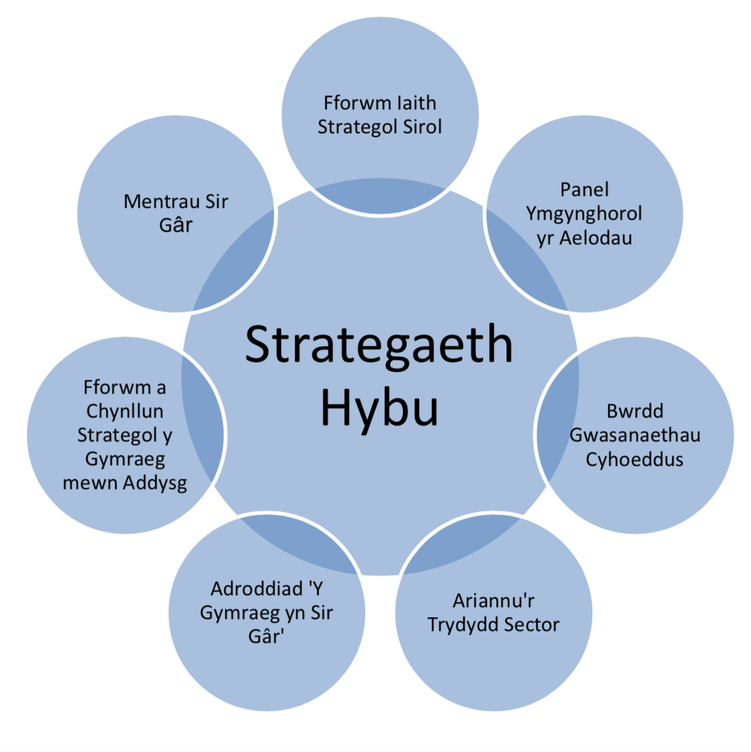

Rhestr Gyfeiriadau:

Donaldson, G. (2015) Dyfodol Llwyddiannus: Adolygiad Annibynnol o’r Cwricwlwm a’r Trefniadau Asesu yng Nghymru. Caerdydd: Llywodraeth Cymru.

Estyn (2001) Policy Review: Welsh Language in Education. Ar gael yn: http://www.assembly.wales/Committee%20Documents/ELL%2007-02(p.4)%20Estyn-24042002-28980/3cbea05e0002e6e40000138200000000-English.pdf (Darllenwyd: 28 Ionawr 2019)
Garçia, O. (2009) Bilingual Education in the 21st Century: A Global Perspective. Oxford: Blackwell Publishing.
Lewis, H. (2015): Cymraeg Ail Iaith yn ein cwricwlwm newydd. Caerdydd: Llywodraeth Cymru.
Lewis, W. (2011) Addysg Ddwyieithog yn yr unfed ganrif ar hugain: adolygu’r cyd-destun rhyngwladol. Ar gael yn: http://www.gwerddon.cymru/en/media/main/gwerddon/rhifynnau/erthyglau/Rhifyn7_e3.pdf (Darllenwyd: 26 Ionawr 2019)
Llywodraeth Cymru (2016) Strategaeth Hybu’r Gymraeg yn Sir Gaerfyrddin - 2016-2021. Ar gael yn: https://www.sirgar.llyw.cymru/media/2307/strategaeth-hybu.pdf (Darllenwyd: 1 Chwefror 2019)

Llwyodraeth Cymru (2017) Welsh in Education: Action Plan 2017-2021. Ar gael yn: https://beta.gov.wales/sites/default/files/publications/2018-02/welsh-in-education-action-plan-2017–21.pdf (Darllenwyd: 27 Ionawr 2019)

Llywodraeth Cymru (2017) Cymraeg 2050: miliwn o siaradwyr. Ar gael yn: http://www.assembly.wales/laid%20documents/gen-ld11108/gen-ld11108-w.pdf (Darllenwyd: 1 Chwefror 2019)

Morgan, C. (2019) Theori 2. PCYDDS. Argyhoeddiedig.

Mudiad Meithrin (2017) Y Dull Trochi Iaith. Ar gael yn: https://www.meithrin.cymru/creo_files/upload/downloads/prif_egwyddorion_y_dull_trochi.pdf (Darllenwyd: 30 Ionawr 2019)

Oxford English Dictionary (2019) Oxford Living Dictionary. Oxford University Press. Ar gael yn: https://en.oxforddictionaries.com/definition/bilingual

Potowski, K (2007) Language and Identity in a Dual Immersion School. Clevedon: Cromwell Press Ltd. Ar-lein. Ar gael yn: https://books.google.co.uk/books?hl=en&lr=&id=y82_9wCxrFEC&oi=fnd&pg=PR5&dq=potowski+language+immersion&ots=VjK5-aKuqX&sig=rWmrItBPYRtf_d9RaAsrVa0emB8#v=onepage&q=potowski%20language%20immersion&f=false (Darllenwyd: 28 Ionawr 2019)
Pwyllgor Addysg a Dysgu Gydol Oes (2000) Cymru Ddwyieithog - Dehongliad a Goblygiadau. Ar gael yn: http://www.cynulliad.cymru/Committee%20Documents/ELL%2005-02(p.4)%20Bilingual%20Wales%20-%20a%20suggested%20definition-06032002-28958/3c7e4747000916490000446300000000-Cymraeg.pdf (Darllenwyd: 1 Chwefror 2019)
StatsWales (2011) Welsh speakers by local authority, gender and detailed age groups, 2011 census. Ar gael yn: https://statswales.gov.wales/Catalogue/Welsh-Language/welshspeakers-by-localauthority-gender-detailedagegroups-2011census (Darllenwyd: 26 Ionawr 2019)

